R e g u l a m i n
Turnieju Wsi o Puchar Burmistrza Lidzbarka 2016r.

1. Termin: 31 lipca 2016r. godz. 13:30

2. Organizator: Burmistrz Lidzbarka
Miejsko-Gminny Ośrodek Kultury w Lidzbarku
Miejski Ośrodek Sportu i Rekreacji w Lidzbarku

3. Miejsce: Park rekreacyjno-sportowy przy ul. Garbuzy

4. Uczestnictwo:

W zawodach mogą uczestniczyć drużyny składające się z mieszkańców danej wsi. Drużyna składa się z osób, które są zameldowane w miejscowości, którą reprezentują, co mogą potwierdzić poprzez okazanie właściwego dokumentu. W turnieju mogą uczestniczyć osoby, które urodziły się w 2000 roku i starsze. Osoby niepełnoletnie muszą dostarczyć do organizatora turnieju oświadczenie od rodziców/opiekunów prawnych o wyrażeniu zgody na uczestnictwo i brak przeciwskazań zdrowotnych. Podobne oświadczenie musi dostarczyć każdy zawodnik biorący udział w turnieju.

- Konkurencje:

- „Smocze Łodzie”
Kategoria OPEN na dystansie 200 m. Start po dwie osady jednocześnie. Mierzony czas każdej osady. Po starcie wszystkich osad zostanie wyłoniona zwycięska drużyna z najlepszym czasem.
- Prawo startu mają zawodniczki i zawodnicy z rocznika 2000 i starsi.
- Sternika zapewnia organizator.
- Do tej konkurencji trzeba zgłosić 11 zawodników: załoga składa się z 10 wiosłujących (w tym co najmniej 2 kobiety) i 1 bębniarza. Lista zawodników startujących w wyścigu musi być dostarczona do Sędziego Głównego na godz. 13:30.

- Wielozadaniowy tor przeszkód
Konkurencja sztafetowa na czas w której biorą udział 3 osoby (w tym co najmniej 1 kobieta). Podział toru na części:
  - Po starcie zawodnik musi przebiec systemem wahadłowym od punktu A do punktu B – 3 razy. Odległość między tyczkami (A-B) równa jest 10m.
  - Następnym zadaniem jest przeskoczenie lub przejście nad i pod płotkami.
  - Po ominięciu pachołka (tyczki) zawodnik musi przenieść ciężarki po kolei z pkt A do pkt B i na odwrót.
  - Kolejne zadanie to przeskoczenie lub przejście przez skrzynie 3 razy.
  - Po ominięciu pachołka (tyczki) zawodnik musi rzucić trzema piłkami lekarskimi za wyznaczoną linię - nie przekraczając linii rzutu.
  - Na linii mety następuje klepnięcie w rękę następnego zawodnika i on powtarza czynności poprzednika.

Każde przewrócenie tyczki (pachołka), przekroczenie linii, nie rzucenie za linię, złe ustawienie ciężarka, przewrócenie płotka, i za każde inne uchybienie o którym wspomną sędziowie dodany będzie karny czas w postaci 3 sek. Za każde wykroczenie.

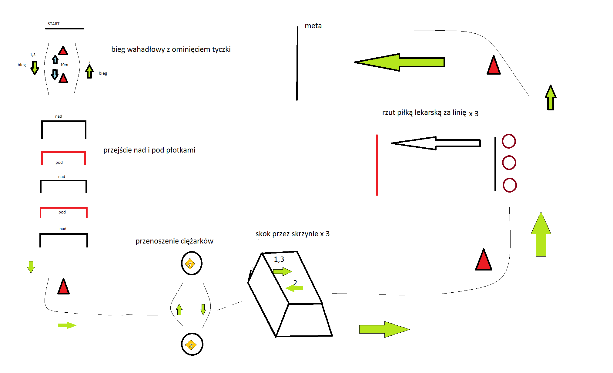
Orientacyjny tor przeszkód (obrazek jest poglądowy, może śladowo różnić się od prawdziwego toru przeszkód)

- „Stonoga”
Konkurencja polegająca na jak najszybszym przedostaniu się z pkt A do pkt B poprzez umiejętnym przestawianiu skrzynek od napojów pod swoimi nogami. W konkurencji biorą udział 3 osoby (w tym co najmniej 1 kobieta), które mają do dyspozycji 4 skrzynki. Zabronione jest dotykanie ziemi. Można poruszać się jedynie po skrzynkach podając sobie je wzajemnie od ostatniego do pierwszego. Technika jest dowolna. Za każde dotknięcie ziemi zawodnicy muszą cofnąć się o długość jednej skrzynki. Konkurencja na czas.

- „Wioślarz”
Konkurencja polegająca na przewiosłowaniu 400m na ergometrze wioślarskim. Drużyna składa się z 2 osób (w tym 1 kobieta). Najpierw wiosłuje jedna osoba, mierzony jest czas „przepłynięcia” 200m, następnie czas jest zatrzymywany, wsiada druga osoba i robi to samo. Na końcu czas 1 i 2 osoby jest dodany do siebie, co daje wynik drużyny jako całości.

- „Byk-rodeo”
Konkurencja polegająca na jak najdłuższym utrzymaniu się na tzw. Byku-rodeo.

- „Przetaczanie opony”
Konkurencja polegająca na przetaczaniu przez 2 osoby dużej opony z pkt A do pkt B i w stronę powrotną. Mierzony jest czas.

- Punktacja:
Za każdą konkurencję przysługuje punktacja:
1 miejsce – 10 pkt, 2 – 8 pkt, 3- 7 pkt, 4 – 6 pkt, 5 – 5 pkt, 6 – 4 pkt, 7 – 3 pkt, 8 – 2pkt, 9 i dalej – 1pkt

7. Zgłoszenia:
Prawo startu mają drużyny, które w terminie do 25.07.2016 r. zapiszą się w Miejskim Ośrodku Sportu i Rekreacji w Lidzbarku ul. Nowa 10, 13-230 Lidzbark lub w Miejsko-Gminnym Ośrodku Kultury w Lidzbarku, ul. Sądowa. Każda wieś powinna podać skład swojej drużyny w poszczególnych konkurencjach.

8. Nagrody: organizator przewiduje puchary i medale dla zwycięskich drużyn.

9. Inne postanowienia organizacyjne:

- Każda osoba uczestnicząca w turnieju powinna dostarczyć oświadczenie o braku przeciwskazań zdrowotnych do uczestnictwa, a w przypadku osoby niepełnoletniej powinna dostarczyć zgodę rodziców/opiekunów prawnych o zgodzie na uczestnictwo oraz oświadczenie o braku przeciwskazań zdrowotnych.

- Wszyscy zawodnicy biorący udział w regatach smoczych łodzi muszą posiadać kartę pływacką lub składają oświadczenie, że posiadają umiejętność pływania umożliwiającą przepłyniecie co najmniej 100 metrów w ubraniu sportowym. Oświadczenie o umiejętności pływania oraz o stanie zdrowia powinno być podpisane osobiście, a w przypadku osób niepełnoletnich przez rodziców lub prawnych opiekunów.

- Sędzia główny regat smoczych łodzi może nakazać obowiązek startu w kamizelkach asekuracyjnych, niepełnoletnim lub wszystkim zawodnikom (złe warunki atmosferyczne). Kamizelki asekuracyjne zabezpiecza organizator.

- Uczestnicy biorą udział w Turnieju Wsi na własną odpowiedzialność i ryzyko. Organizator nie ponosi odpowiedzialności za szkody osobowe i rzeczowe.

- Obowiązek zapoznania uczestników Turnieju Wsi z warunkami uczestnictwa spoczywa na kapitanie drużyny.

- W sprawach nie ujętych w regulaminie decydujący głos należy do Sędziego Głównego.

- Przed zawodami istnieje możliwość zastąpienia zawodnika innym. W sprawie zmian kadrowych prosi się o powiadomienie organizatorów.

Uwaga: w przypadku uszkodzenia łodzi lub jej części ( głowa, ogon, bęben ) z winy załogi – to załoga, która spowodowała uszkodzenia ponosi odpowiedzialność finansową za spowodowane straty materialne.

O r g a n i z a t o r z y

OŚWIADCZENIE UCZESTNIKA
Turniej Wsi Gminy Lidzbark 2016 – Regaty Smoczych Łodzi

………………………………………………………………………………………………………………………………………………...
imię i nazwisko uczestnika

………………………………………………………………….…………..…………………………………………………………………
data urodzenia uczestnika

…………………………………………………………….…………………..………………………………………..…………………….
miejscowość zamieszkania uczestnika

Oświadczam, że posiadam kartę pływacką/przepłynę 100 m w ubraniu sportowym* oraz, że mój obecny stan zdrowia pozwala mi na wzięcie udziału oraz w Turnieju Wsi organizowanym przez Burmistrza Lidzbarka, które odbędzie się w dniu 31.07.2016 r. oraz, że startuję w nim dobrowolnie i na własną odpowiedzialność.
Jednocześnie oświadczam, że zapoznałam/zapoznałem się z treścią regulaminu Turnieju Wsi i w pełni akceptuję zapisy w nim zawarte.

……..……………………………..……………………………………………..……………………….
Data i czytelny podpis uczestnika lub rodzica/opiekuna prawnego

*Niepotrzebne skreślić

OŚWIADCZENIE UCZESTNIKA
Turniej Wsi Gminy Lidzbark 2016 – Regaty Smoczych Łodzi

………………………………………………………………………………………………………………………………………………...
imię i nazwisko uczestnika

………………………………………………………………….…………..…………………………………………………………………
data urodzenia uczestnika

…………………………………………………………….…………………..………………………………………..…………………….
miejscowość zamieszkania uczestnika

Oświadczam, że posiadam kartę pływacką/przepłynę 100 m w ubraniu sportowym* oraz, że mój obecny stan zdrowia pozwala mi na wzięcie udziału oraz w Turnieju Wsi organizowanym przez Burmistrza Lidzbarka, który odbędzie się w dniu 31.07.2016 r. oraz, że startuję w nim dobrowolnie i na własną odpowiedzialność.
Jednocześnie oświadczam, że zapoznałam/zapoznałem się z treścią regulaminu Turnieju Wsi i w pełni akceptuję zapisy w nim zawarte.

……..……………………………..……………………………………………..……………………….
Data i czytelny podpis uczestnika lub rodzica/opiekuna prawnego

*Niepotrzebne skreślić

